Razgovor sa Željkom Horvat-Vukelja, dječjom spisateljicom
BILA SAM NAJSRETNIJA U DJETINJSTVU
U VRIJEME PRIČESTI I KRIZME
Nakon zanimljivoga književnog susreta s mališanima u gradskoj knjižnici 26.11.2015. razgovarali smo s dječjom spisateljicom Željkom Horvat – Vukelja koja nam je otkrila pojedinosti o svojemu životu, odrastanju uz more, pisanju, putovanjima i vječnoj zaigranosti kroz pjesme i pričokaze.

*Tko je Željka Horvat-Vukelja, književnica, * Zašto baš dječji igrokazi, što je u njima
urednica Modre laste, pričopričalica il itako posebno?
netko treći? - Još sam kao dijete jako voljela ići u kaza-
-Ja više nisam urednica Modre laste, to sam lište, a volim to i danas. Ovo što pišem
radila skoro 30 godina. Bila sam i učiteljica, nisu pravi igrokazi, nego nešto između
a sada sam pričopričalica ili kako je meni dra- priče i igrokaza, ja to zovem PRIČOKAZ.
že pripovjedačica. Spisateljica sam dječjih pri- Tu riječ „stvorila“ je moja malenkost.
ča i uređujem jednu rubriku u Smibu. *Koja Vam je vaša knjiga najdraža, zašto?
*Je li i koliko odrastanje uz more obilježilo Vaš - Kako kada, u zadnje vrijeme najdraži mi
život i pisanje? je „Leteći glasovir“,zbog glazbe,smijeha.
-Najranije sam djetinjstvo provela u Šibeniku, *Kada ste u životu bili najsretniji?
preselila sam se u Zadar kada sam imala četiri -Bila sam najsretnija u djetinjstvu,u vrije-
godine, tamo sam živjela i išla u školu. Bilo mi me prve pričesti i krizme,zatim kada
je lijepo. Dalmacija i more sigurno su obilježili sam išla prvi put u Italiju i na kraju prvi
moju prošlost, sadašnjost i budućnost. dan mirovine.
Moja zarazna vedrina dolazi iz toga podneblja. *Pišete li neku novu knjigu?
POKREĆU ME POZITIVNILJUDI - Ništa posebno, stalno pišem slikopriče,
*Sjećate li se svojih spisateljskih početaka? one su dio moje svakodnevnice.
- Da! Bila sam kao Stela i Martina, išla sam na TREBA PISATI ONO ŠTO DJECU ZANIMA
Razgovor sa Željkom Horvat– Vukelja, dječjom spisateljicom
literarnu, voljela pisati sastavke i ilustrirati ih. *Što Vas u životu pokreće i motivira?
*Što za vas znače putovanja i druženja s najmla- -Pokreću me pozitivni ljudi, volim im
đima s kojima kroz igru stvarate nove priče? prirediti veselje, oni su to zaslužili.
-Sve me to privlači i daje mi određeni polet u *Što mislite, hoće li se djeca pod utjeca-
životu. Nije mi teško ići na daleka putovanja jem suvremenih medija prestati igrati
ako su vesela, zaigrana i edukativna. vezicama i brbljavim palačinkama?
*Kako najmlađi prihvaćaju vaše savjete i jesu li -Sigurno će manje čitati knjige, ali zato
spremni na suradnju? će svakodnevno istraživati web strani-
-Djeca su uvijek spremna za suradnju, za razli- ce nekog popularnog portala. Smatram
ku od odraslih. da treba ostati uz knjige ,pisati ono što
će djecu zanimati i nečemu poučiti.
Fotografija za pamćenje: Željka, Martina i Stela
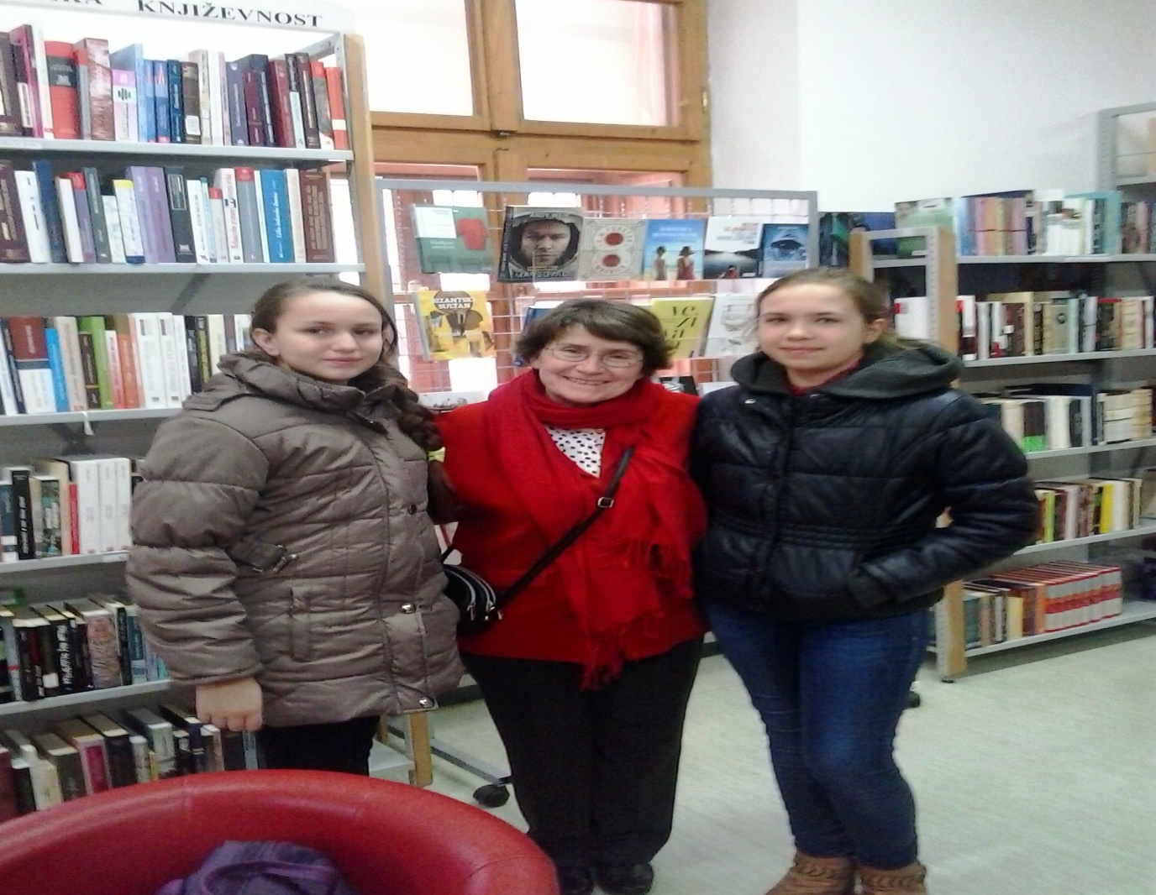
Novinarke: Martina Dobošević i Stela Prhić, 6.c

